**LAPORAN PRAKTIKUM ALGORITMA DAN PEMROGRAMAN**

**MODUL KE 4B**

**PENGAMBILAN KEPUTUSAN (PERCABANGAN) SEDERHANA**



Oleh :

Nama : Andreas Nathanael Priambodo

NIM : 215314043

Kelas : BP

**PROGRAM STUDI INFORMATIKA**

**FAKULTAS SAINS DAN TEKNOLOGI**

**UNIVERSITAS SANATA DHARMA**

**SEMESTER GASAL 2021/2022**

1. **TUJUAN**
2. Mahasiswa mampu menggunakan percabangan sederhana untuk menyelesaikan masalah pengambilan keputusan.
3. **PELAKSANAAN PRAKTIKUM**
4. Soal Nomor 1
5. Soal

Buat program yang dapat menentukan apakah suatu bilangan bulat yang dimasukkan lewat keyboard berupa bilangan genap atau ganjil (Gunakan operator % atau sisa hasil bagi).

1. Capture Code dan Penjelasannya

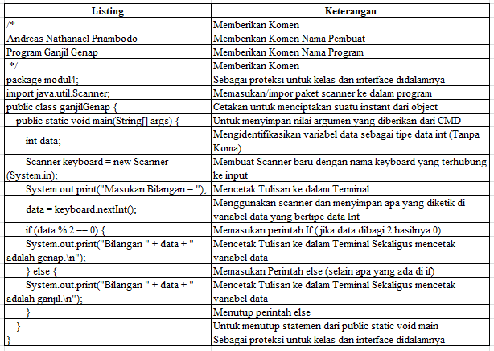

1. Capture Output

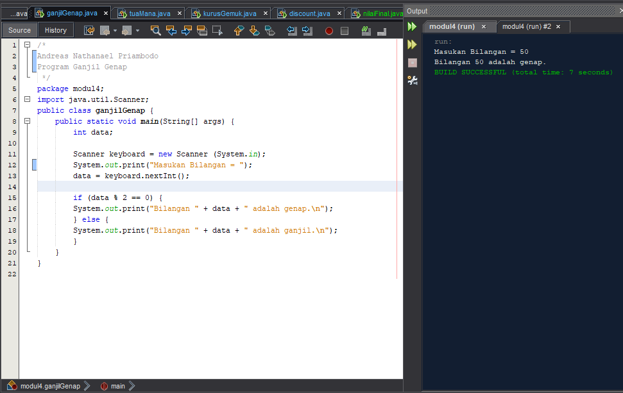

1. Analisis Hasil

Penggunaan If else dan penggunaan % dalam variabel yang nantinya digunakan untuk membagi hasil yang ada dan jika apabila hasilnya 0 maka itu termasuk bilangan genap

1. Algoritma

Cetak “Masukan Bilangan “

Baca bil

Jika (bil dibagi 2 = 0) maka

Cetak “Bilangan ini Genap”

Lain maka

Cetak “Bilangan ini Ganjil”

1. Soal Nomor 2
2. Soal

Kita ingin mengetahui usia seseorang lebih tua atau lebih muda dari orang yang lain. Buatlah sebuah program yang memiliki masukan usia dua orang dan akan menampilkan orang mana yang lebih tua atau lebih muda. Contoh input :

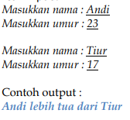

1. Capture Code dan Penjelasannya

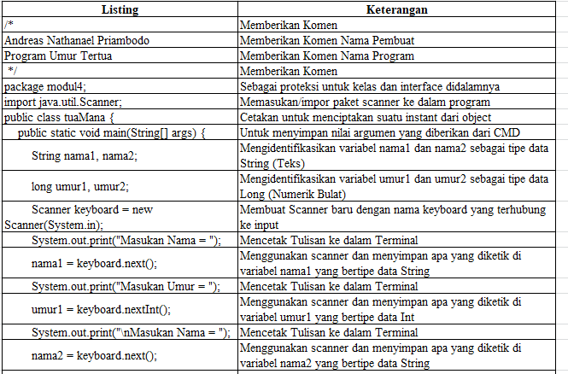

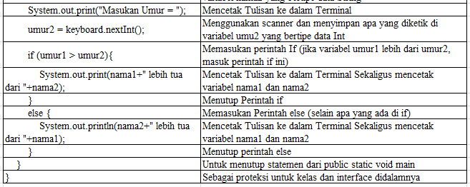

1. Capture Output

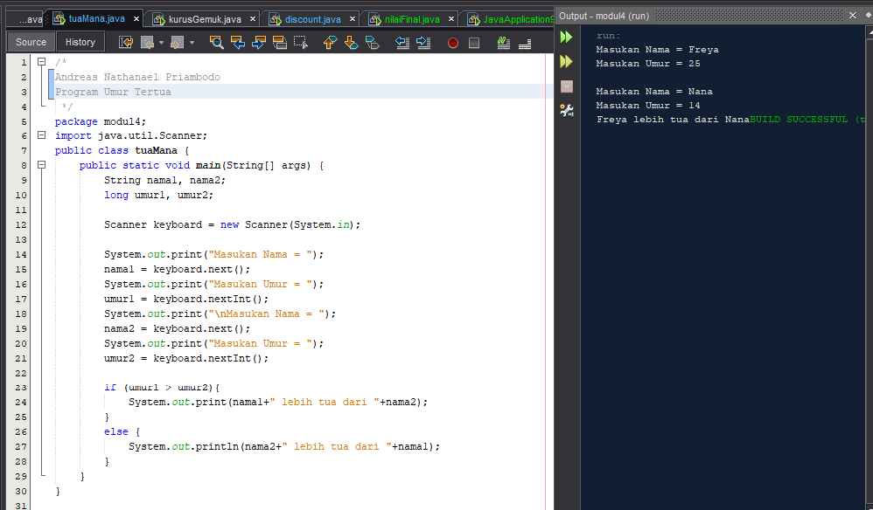

1. Analisis Hasil

Dapat menggunakan Sistem dari If else dan Logika yang digabungkan dengan variabel dalam program

1. Algoritma

Cetak “Nama orang pertama “

Baca nama1

Cetak “Umur Orang Pertama “

Baca umur1

Cetak “Nama orang kedua “

Baca nama2

Cetak “Umur Orang kedua “

Baca umur2

Jika (umur1 >umur2) maka

Cetak “Umur” +umur1+” lebih tua daripada ” +umur2

Lain maka

Cetak “Umur” +umur2+ “ lebih tua daripada “+umur1

1. Soal Nomor 3
2. Soal

Buat program yang dapat menentukan apakah seseorang memiliki berat badan ideal, terlalu kurus atau terlalu gemuk berdasarkan tinggi badan (cm) dan berat badan (kg) yang dimasukkan lewat keyboard. Aturannya adalah :

* Jika 90 ≤ ( tinggi badan - berat badan) ≤ 110 maka berat badan ideal
* Jika ( tinggi badan – berat badan ) < 90 maka terlalu gemuk
* Jika (tinggi badan – berat badan) > 110 maka terlalu kurus

1. Capture Code dan Penjelasannya

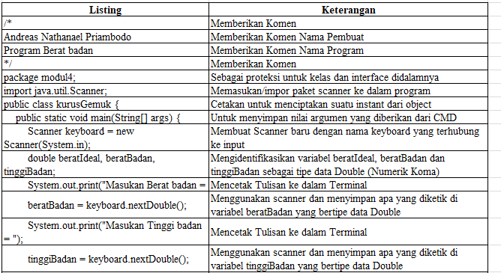

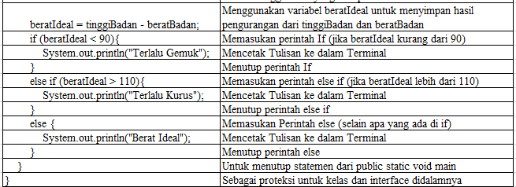

1. Capture Output

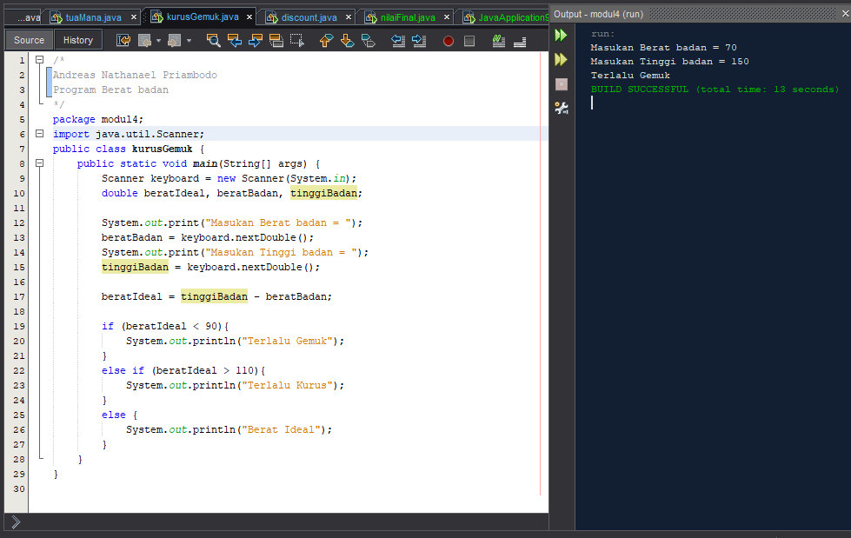

1. Analisis Hasil

Dapat menggunakan fungsi dari Else if , if dan else dan mengerti perbedaannya yang dimana else if digunakan setelah perintah if diawal jika memiliki variabel lainnya

1. Algoritma

Cetak “Berat Badan”

Baca bb

Cetak “Tinggi Badan”

Baca tb

Simpan (tb – bb) ke beratideal

Jika (beratIdeal < 90) maka

Cetak "Terlalu Gemuk"

Lain Jika (beratIdeal > 110) maka

Cetak "Terlalu Kurus"

Lain maka

Cetak "Berat Ideal"

1. Soal Nomor 4
2. Soal

Buat program yang dapat menentukan besarnya discount dari sebuah pembelian barang. Discount diberikan sebesar 10 % apabila pembelian mencapai harga minimal 1 juta. User akan mendapat informasi besarnya discount berdasar jumlah barang yang dibeli dan dimasukkan lewat keyboard. Harga setiap barang adalah Rp 100.000,-.

1. Capture Code dan Penjelasannya

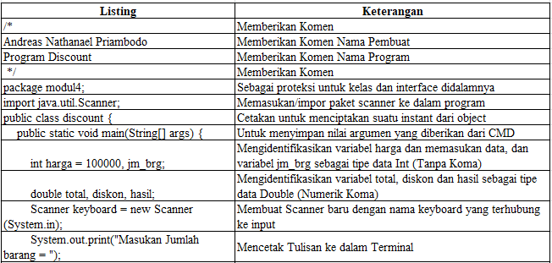

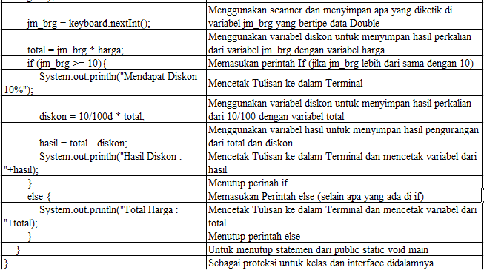

1. Capture Output

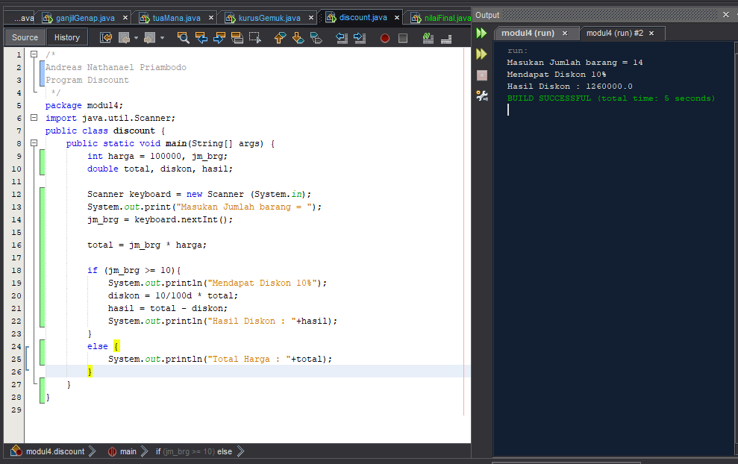

1. Analisis Hasil

Perbedaan antara penaruahn perintah di atas if dan dibawah if berbeda karena jika terdapat diatas if maka computer akan terlalu lama sepersekian detik, meskipun tidak terlalu terpengaruh deprogram kecil tapi deprogram berikutnya ketika makin banyak maka akan terpengaruh sekali

1. Algoritma

Simpan (100,000) ke harga

Cetak “Masukan jumlah barang”

Baca jumlah

Simpan ( jumlah x harga) ke hargatotal

Jika (jumlah >= 10) maka

Simpan (10 / 100 x hargatotal) ke diskon

Simpan (hargatotal – diskon) ke setelah

Cetak “Harga setelah diskon” +setelah

Lain maka

Cetak “Tidak Dapat diskon” +hargatotal

1. Soal Nomor 5
2. Soal

Buat program untuk menentukan nilai final (berupa huruf) mahasiswa berdasarkan nilai uts1, uts2 dan uas yang dimasukkan lewat keyboard. Nilai total dihitung memakai rumus nilai total = 30 % x uts1 + 30 % x uts2 + 40 % x uas. Sedang nilai final ditentukan berdasarkan kriteria berikut:

* A : nilai total ≥ 80
* B : 65 ≤ nilai total < 80
* C : 55 ≤ nilai total < 65
* D :50 ≤ nilai total < 55
* E : nilai total < 50

1. Capture Code dan Penjelasannya

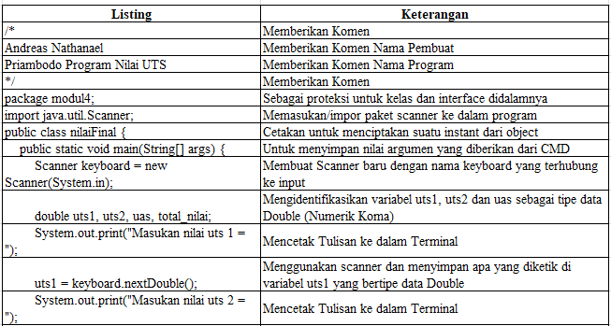

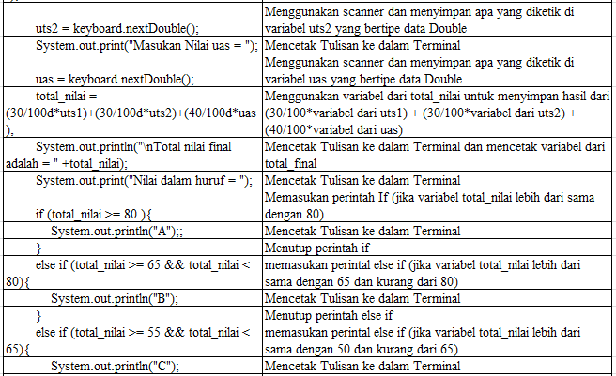

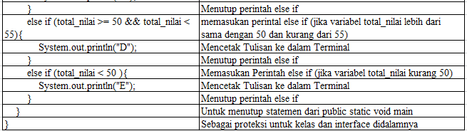

1. Capture Output

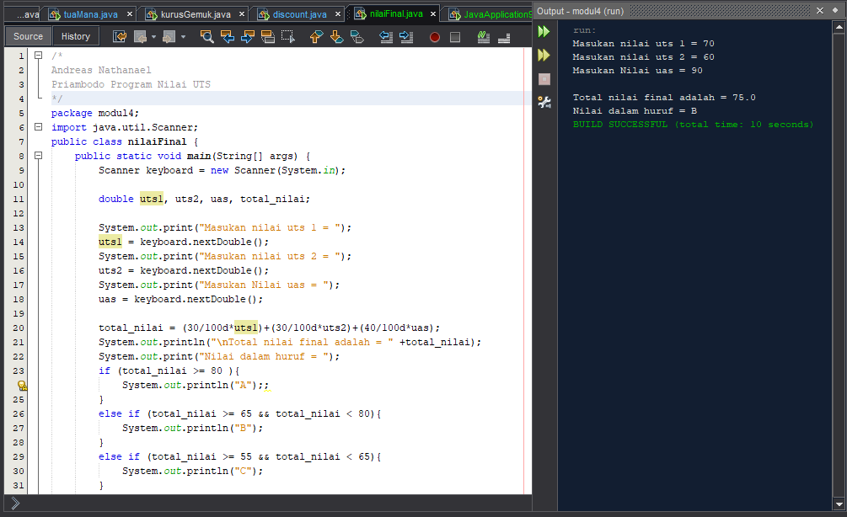

1. Analisis Hasil

Menggabungkan dua variabel dan menggunakan logika dan, yaitu seperi contoh total_nilai >= 65 dan total nilai < 80 maka akan mencetak suatu hasil yaitu B atau bisa juga menggunakan variabel yang bertipe data yang char.

1. Algortima

Cetak “Masukan nilai UTS`1”

Baca uts1

Cetak “Masukan nilai UTS`2”

Baca uts2

Cetak “Masukan nilai UAS “

Baca uas

Simpan (30 / 100 x uts1)+(30 / 100 * uts2)+(40 / 100 * uas) ke totalnilai

Jika (totalnilai >= 80) maka

Cetak “A”

Lain Jika (total_nilai >= 65 dan total_nilai < 80) maka

Cetak “B”

Lain Jika (total_nilai >= 55 dan total_nilai < 65) maka

Cetak “C”

Lain Jika (total_nilai >= 50 dan total_nilai < 55) maka

Cetak “D”

Lain Jika (total_nilai < 50) maka

Cetak “E”

1. Soal Nomor 6
2. Soal

Buat program yang dapat menentukan apakah sebuah segitiga merupakan segitiga siku-siku berdasar panjang 3 buah sisi yang dimasukkan user lewat keyboard.

1. Capture Code dan Penjelasannya

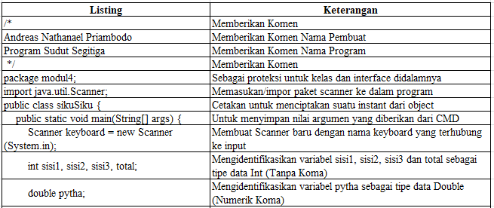

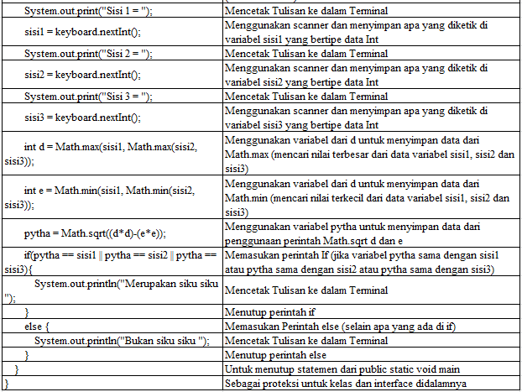

1. Capture Output

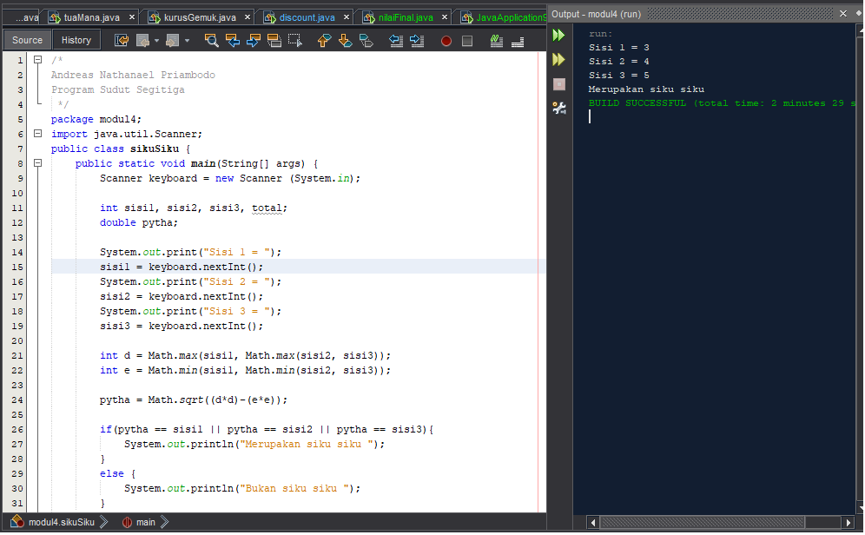

1. Analisis Hasil

Dapat menggunakan rumus dari Math.max atau Math.min yang pada dasarnya maks digunakan untuk mencari data dalam variabel yang membandingkan dengan satu sama lainnya dan dicari yang paling besar berbanding terbalik dengan min sedangkan sqrt adalah untuk mengakar lalu digabungkan dengan if, ditaruh diatas karena total semua membutuhkan semua variabel tersebut.

1. Algoritma

Cetak “Sisi 1 “

Baca sisi1

Cetak “Sisi 2 “

Baca sisi2

Cetak “Sisi 3 “

Baca sisi3

Simpan (Math.max(sisi1, Math.max(sisi2, sisi3))) ke maks

Simpan (Math.min(sisi1, Math.min(sisi2, sisi3))) ke mins

Simpan (Math.sqrt((d*d)-(e*e))) ke sqrt

Jika (pytha = sisi1 atau pytha = sisi2 atau pytha = sisi3) maka

Cetak “merupakan siku siku”

Lain maka

Cetak “bukan siku siku”

1. Soal Nomor 7
2. Soal

Buat program untuk menentukan urutan besarnya 3 bilangan bulat yang dimasukkan user lewat keyboard. Contoh input dan outputnya adalah sbb:

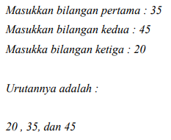

1. Capture Code dan Penjelasannya

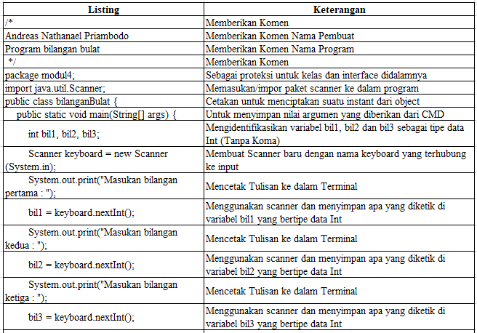

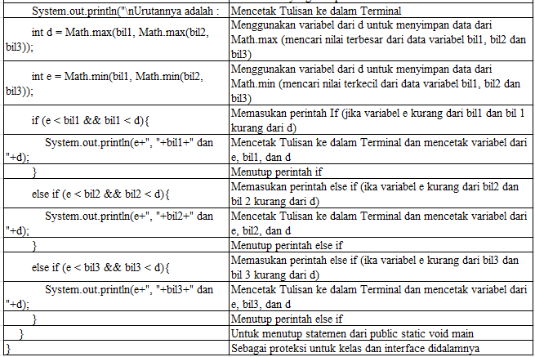

1. Caputure Output

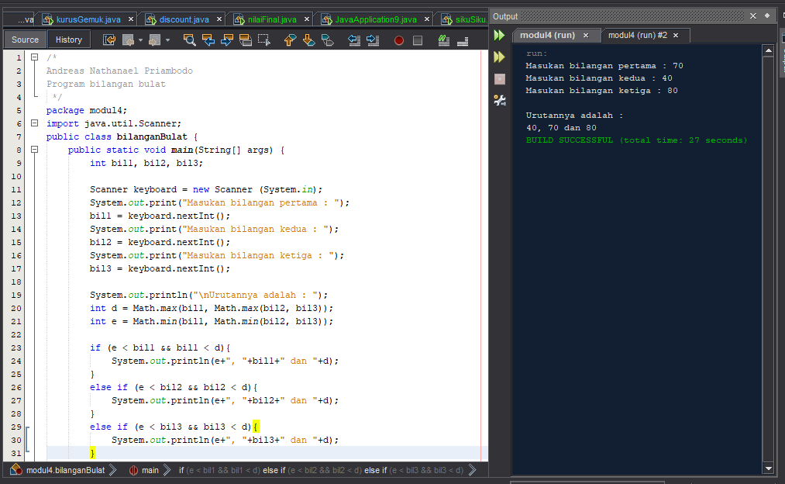

1. Analisis Hasil

Penggunaan if dapat dibuat disederhanakan lagi dengan menggunakan import lain sebagai contoh math

1. Algortima

Cetak “Masukan Bilangan Pertama “

Baca bil1

Cetak “Masukan Bilangan Kedua “

Baca bil2

Cetak “Masukan Bilangan Ketiga“

Baca bil3

Simpan (Math.max(bil1, Math.max(bil2, bil3))) ke maks

Simpan (Math.min(bil1, Math.min(bil2, bil3))) ke mins

Jika ( mins < bil1 dan bil1 < maks ) maka

Cetak bil1+”, “+bil1+” dan “+bil3

Jika ( mins < bil2 dan bil2 < maks ) maka

Cetak bil1+”, “+bil2+” dan “+bil3

Jika ( mins < bil3 dan bil3 < maks ) maka

Cetak bil1+”, “+bil3+” dan “+bil3

1. Soal Nomor 8
2. Soal

Apa output dari program di bawah ini, jelaskan jawaban Anda !

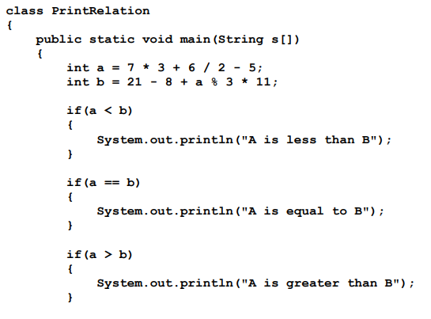

1. Capture Code dan Penjelasannya
2. 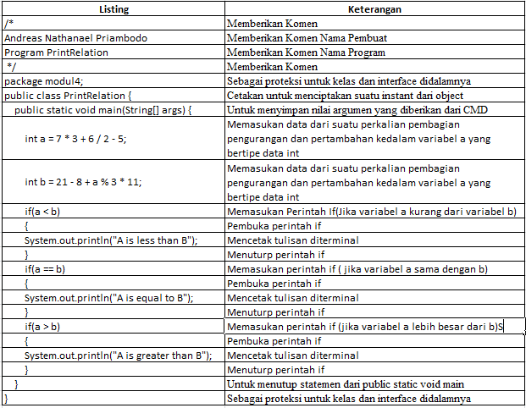
3. Capture Output

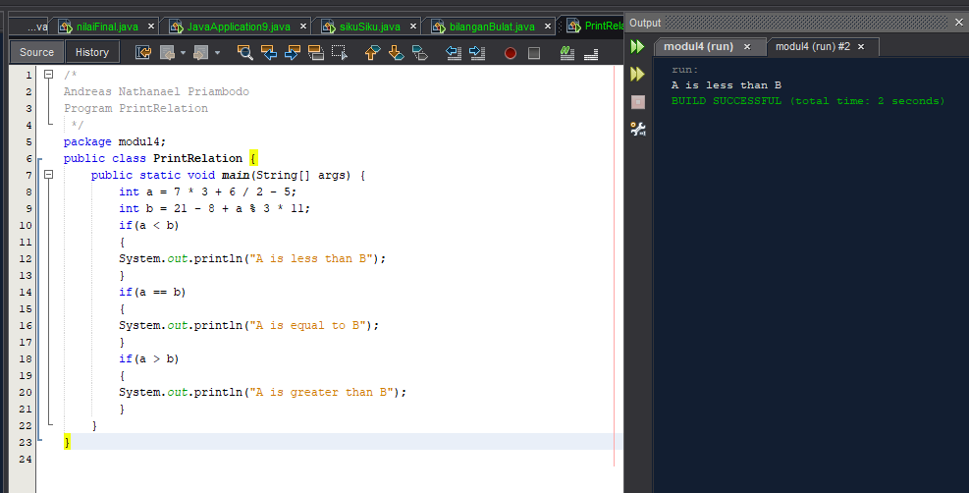

1. Analisis Hasil & Jawaban

Hasilnya adalah A is less than B karena variabel a hasilnya lebih kecil daripada si b dan logika ini masuk kedalam bentuk if yang pertama yang nantinya mencetak teks tersebut kedalam terminal sedangkan yang lainnya salah mulai dari variabel yang kedua yang hasilnya a dan b berbeda bukan sama dengan, sedangkan untuk if yang ketiga karena hasilnya bukan kurang dari maka dinyatakan salah

1. Algoritma

Simpan (7 x 3 + 6 / 2 – 5 ) ke a

Simpan (21 - 8 + a % 3 x 11) ke b

Jika (a < b) maka

Cetak "A is less than B"

Jika (a = b) maka

Cetak “A is equal to B");

Jika (a > b) maka

Cetak "A is greater than B"

1. Soal Nomor 9
2. Soal

Apa output dari program berikut ini dan jelaskan jawaban Anda !

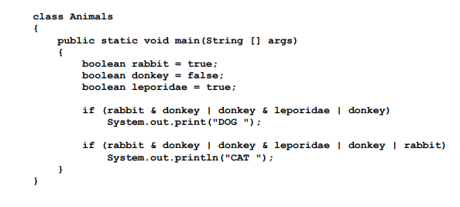

1. Capture Code dan Penjelasannya

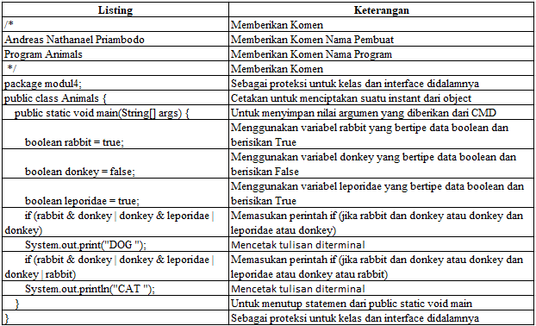

1. Capture Output

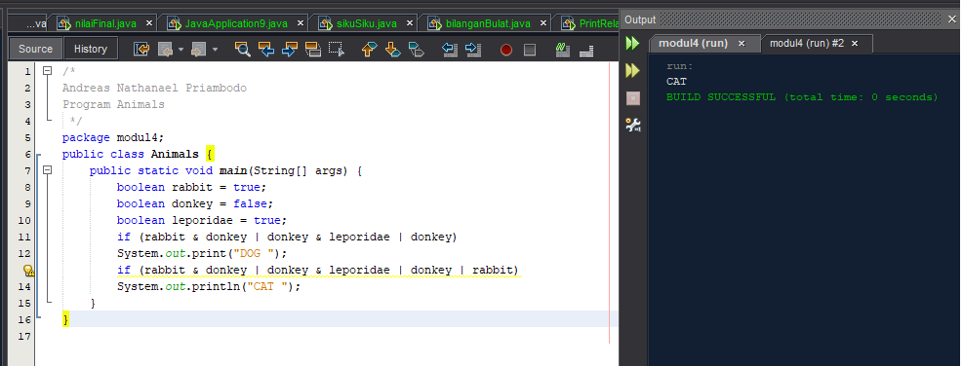

1. Analisis Hasil & Jawaban

Hasil yang diterima adalah CAT karena dari variabel yang dimasukan ke if hanya if yang ke dua yang benar, yaitu variabel dari rabbit dan donkey yang hasilnya false atau variabel donkey da leporidae yang hasilnya false atau donkey yang hasilnya false atau rabbit yang hasilnya true, karena hasilnya salah satunya true maka akan langsung dimasukan ke if yang kedua sedangkan if yang pertama false karena hasil dari semua logikanya false.

1. Algoritma

Simpan (true) ke rabbit

Simpan (false) ke donkey

Simpan (true) ke leoporidae

jika (rabbit dan donkey atau donkey dan leporidae atau donkey) maka

Cetak "DOG "

Jika (rabbit dan donkey atau donkey dan leporidae atau donkey atau rabbit)

Cetak"CAT "

1. Soal Nomor 10
2. Soal

Apa output dari program berikut dan jelaskan jawaban Anda !

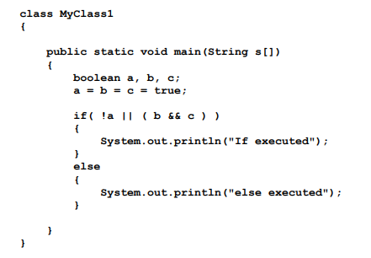

1. Capture Code dan Penjelasannya

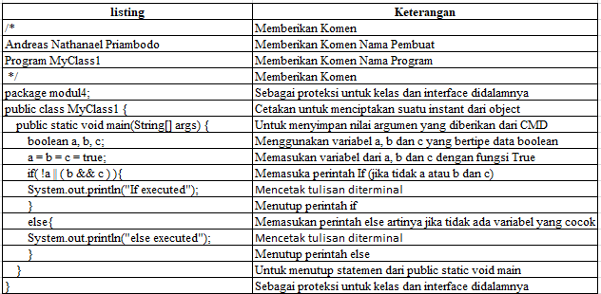

1. Capture Output

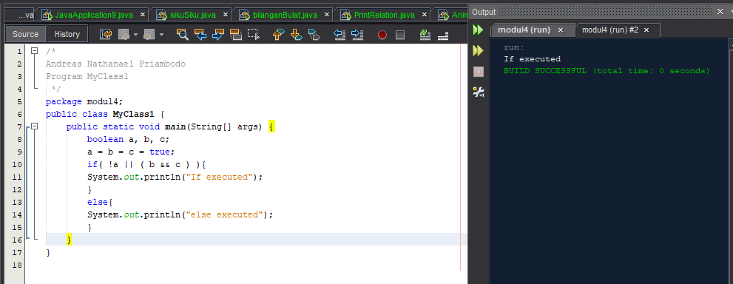

1. Analisis Hasil & Jawaban

Jawabannya adalah if executed karena pada bagian if pertama sudah terdeteksi true yaitu antara b dan c jawabnnya true sedangkan untuk a disitu di balikan menjadi false akan tetapi karena logikanya atau maka boleh salah satunya.

1. Algoritma

Simpan (true) ke a

Simpan (true) ke b

Simpan (true) ke c

Jika ( tidak a atau b dan c) maka

Cetak “if Executed”

Else maka

Cetak “else executed”

1. **REFERENSI**

<https://www.w3schools.com/java/java_booleans.asp>

<https://www.petanikode.com/java-percabangan/>

<https://www.w3schools.com/java/java_user_input.asp>